**UNIVERSIDAD NACIONAL DE SAN AGUSTÍN DE AREQUIPA**

**FACULTAD DE INGENIERIA DE PRODUCCION Y SERVICIOS**

**ESCUELA PROFESIONAL DE CIENCIAS DE LA COMPUTACIÓN**

**LABORATORIO 16 – Patrones de Diseño –**

**Abstract Factory.**

**DOCENTE:**

Enzo Edir Velásquez Lobatón

**ALUMNO:**

Owen Haziel Roque Sosa.

**FECHA:**

30/07/2022

**Arequipa – Perú**

1. Dado el siguiente modelo de la siguiente imagen, realizar la implementación del modelo. De ser posible, incluir una interfaz para Linux que también sea utilizado por los productos Button y CheckBox. (Las funciones Draw() solo imprimen el tipo de Producto y el sistema en que se encuentra)

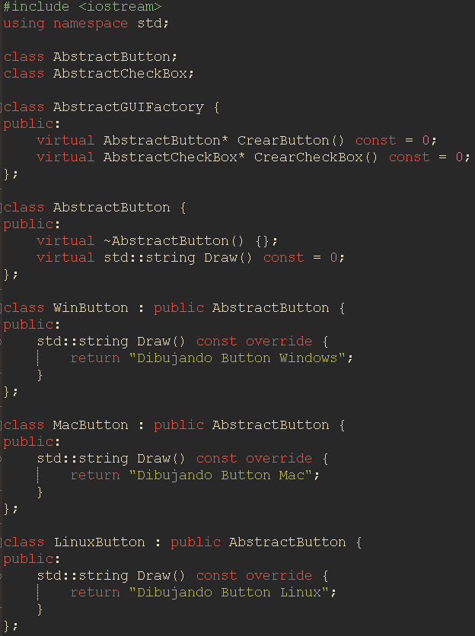

Resultado:

